

30. november 2021

PRODUKTRESUMÉ

for

Nimbex, injektion- og infusionsvæske, opløsning

0. D.SP.NR.
9379

1. LÆGEMIDLETS NAVN
Nimbex 2 mg/ml

2. KVALITATIV OG KVANTITATIV SAMMENSÆTNING
Cisatracurium 2 mg som cisatracuriumbesylat 2,68 mg/ml

En ampul med 2,5 ml indeholder 5 mg cisatracurium
En ampul med 5 ml indeholder 10 mg cisatracurium
En ampul med 10 ml indeholder 20 mg cisatracurium
En ampul med 25 ml indeholder 50 mg cisatracurium

Alle hjælpestoffer er anført under pkt. 6.1.

3. LÆGEMIDDELFORM
Injektions- og infusionsvæske, opløsning

Farveløs til svag gullig eller grønlig opløsning.
Praktisk talt fri for synlige partikler.

4. KLINISKE OPLYSNINGER
Nimbex er et ikke-depolariserende neuromuskulært blokerende middel til intravenøs administration med middellang virkningsvarighed.

4.1 Terapeutiske indikationer
Nimbex er indiceret til anvendelse under kirurgi og andre indgreb hos voksne og børn over 1 måned. Nimbex er også indiceret til brug hos voksne, der kræver intensiv behandling. Nimbex kan anvendes som en del af universel anæstesi eller til muskelafslappelse i forbindelse med sedation på intensivafdelinger samt for at lette trakeal intubation og mekanisk ventilation.

4.2 Dosering og indgivelsesmåde
Nimbex må kun administreres af eller under vejledning af anæstesiologer eller andre klinikere, som er bekendt med anvendelsen og virkningen af neuromuskulært blokerende midler. Udstyr til trakealintubation, og vedligeholdelse af pulmonal ventilation og sikring af tilstrækkelig arteriel ilttension skal være tilgængelig.
Det skal bemærkes, at Nimbex ikke bør blandes i samme sprøjte eller administreres samtidig gennem den samme kanyle som propofol injektionsvæske eller med basiske opløsninger som f.eks. natriumthiopental (se pkt. 6.2).

Nimbex indeholder ingen konserveringsmidler og en ampul/et hætteglas er beregnet til brug til den samme patient.

Monitoreringsråd
Som med andre neuromuskulært blokerende midler anbefales det at monitorere den neuromuskulære funktion under anvendelse af Nimbex for at imødekomme individuelle doseringsbehov.

Intravenøs bolusinjektion
Dosering til voksne
Trakealintubation. Den anbefalede intubationsdosis af Nimbex til voksne er 0,15 mg/kg (legemsvægt). Denne dosis giver gode betingelser for trakealintubation 120 sekunder efter administration af Nimbex, efter introducering af anæstesi med propofol.

Højere doser vil forkorte tiden til den neuromuskulære blokade indsætter.

Tabel 1 viser de gennemsnitlige farmakodynamiske data, når Nimbex administreres i doser på 0,1 til 0,4 mg/kg (legemsvægt) til raske voksne patienter under opioid (thiopental/fentanyl/midazolam) eller propofol-anæstesi.

Tabel 1: Gennemsnitlige farmakodynamiske data efter en række af cisatracuriumdoser.

 | Initial Nimbex dosis mg/kg  (legemsvægt) | Underliggende anæstesi | Varighed til 90 %  T1*  Suppression  (minutter) | Anslagstid  T1*  (minutter) | Varighed til  25 % spontan T1* Recovery  (minutter)
 | 0,1 | opioid | 3,4 | 4,8 | 45
 | 0,15 | propofol | 2,6 | 3,5 | 55
 | 0,2 | opioid | 2,4 | 2,9 | 65
 | 0,4 | opioid | 1,5 | 1,9 | 91

* T1 Enkelt "twitch" respons såvel som den første del af Train-of-four respons fra adduktor-pollicis-musklen efter supramaximal elektrisk stimulering af ulnarnerven.

Enfluran eller isofluran anæstesi kan forlænge den klinisk effektive varighed af den initiale dosis af Nimbex med op til 15 %.

Vedligeholdelse. Neuromuskulær blokade kan forlænges med vedligeholdelsesdoser af Nimbex. En dosis på 0,03 mg/kg (legemsvægt) giver ca. 20 minutters forlænget klinisk effektiv neuromuskulær blokade under opioid eller propofol anæstesi.

Gentagne vedligeholdelsesdoser resulterer ikke i en kumulativ forlængelse af effekten.

Spontan recovery. Når den neuromuskulære blokade spontant begynder at ophøre, er hastigheden uafhængig af den administrerede dosis af Nimbex. Under opioid eller propofol anæstesi er den gennemsnitlige tid fra 25 til 75 % og fra 5 til 95 % recovery henholdsvis ca. 13 og 30 minutter.

Revertering. Den neuromuskulære blokade efter Nimbex administration kan hurtigt reverteres med standarddoser af cholinesterasehæmmere. Den gennemsnitlige tid fra 25 til 75 % recovery og til fuldstændig klinisk recovery (T4:T1 forholdet ≥ 0,7) er henholdsvis ca. 4 og 9 minutter efter administration af det reverterende stof ved gennemsnitlig 10 % T1 recovery.

Dosering til børn
Trakealintubation (børn fra 1 måned til 12 år): Som hos voksne er den anbefalede intubationsdosis af Nimbex 0,15 mg/kg (legemsvægt) givet hurtigt over 5 til 10 sekunder. Denne dosis giver gode betingelser for trakealintubation 120 sekunder efter indgift af Nimbex. Farmakodynamiske data for denne dosis er angivet i tabel 2, 3 og 4.

Nimbex er ikke undersøgt ved intubation af børn i ASA klasse III-IV. Der er begrænsede data vedrørende brug af Nimbex til børn under 2 år, der gennemgår langvarig eller omfattende kirurgi.

Hos børn fra 1 måned til 12 år har Nimbex en kortere klinisk virkningsvarighed og en hurtigere spontan recoveryprofil end set hos voksne under samme anæstesi. Der er set små forskelle i den farmakodynamiske profil mellem aldersgrupperne 1 til 11 måneder og 1 til 12 år. Se tabel 2 og 3.

Tabel 2: Børn fra 1 til 11 måneder

 | Nimbex dosis  mg/kg  (legemsvægt) | Underliggende  anæstesi | Varighed til  90 %  suppression  (minutter) | Anslagstid  (minutter) | Varighed til  25 % spontan T1 recovery  (minutter)
 | 0,15 | halothan | 1,4 | 2,0 | 52
 | 0,15 | opioid | 1,4 | 1,9 | 47

Tabel 3: Børn fra 1 til 12 år

 | Nimbex dosis  mg/kg  (legemsvægt) | Underliggende  anæstesi | Varighed til  90 %  suppression  (minutter) | Anslagstid  (minutter) | Varighed til  25 % spontan T1 recovery  (minutter)
 | 0,15 | halothan | 2,3 | 3,0 | 43
 | 0,15 | opioid | 2,6 | 3,6 | 38

Når Nimbex ikke anvendes til intubation: En dosis på mindre end 0,15 mg/kg kan anvendes. Farmakodynamiske data for doser på 0,08 og 0,1 mg/kg til børn fra 2 til 12 år ses i tabel 4.

 | Nimbex dosis  mg/kg  (legemsvægt) | Underliggende  anæstesi | Varighed til  90 %  suppression  (minutter) | Anslagstid  (minutter) | Varighed til  25 % spontan T1 recovery  (minutter)
 | 0,08 | halothan | 1,7 | 2,5 | 31
 | 0,1 | opioid | 1,7 | 2,8 | 28

Administration af Nimbex efter brug af suxamethon er ikke undersøgt hos børn (se pkt. 4.5).

Halothan kan forventes at forlænge den klinisk effektive varighed af en Nimbex dosis med op til 20 %. Der er ingen tilgængelige data vedrørende anvendelsen af Nimbex hos børn under anæstesi med andre halogenerede fluorcarboner, men disse stoffer kan også forventes at forlænge den klinisk effektive varighed af en Nimbex dosis.

Vedligeholdelse (børn fra 2 til 12 år). Den neuromuskulære blokade kan forlænges med vedligeholdelsesdoser af Nimbex. Hos børn fra 2 til 12 år giver en dosis på 0,02 mg/kg (legemsvægt) ca. 9 minutters forlænget klinisk effektiv neuromuskulær blokade under halothananæstesi. Gentagne vedligeholdelsesdoser resulterer ikke i en kumulativ forlængelse af effekten.

Der er ikke tilstrækkelige data til at give dosisrekommendationer for vedligeholdelsesdoser til børn under 2 år. Meget begrænsede data fra kliniske studier hos børn under 2 år antyder dog, at en vedligeholdelsesdosis på 0,03 mg/kg kan forlænge den klinisk effektive neuromuskulær blokade med op til 25 minutter under opioidanæstesi.

Spontan recovery. Når den neuromuskulære blokade begynder at ophøre, er hastigheden uafhængig af den indgivne Nimbex dosis. Under opioid- eller halotananæstesi er den gennemsnitlige tid fra 25 til 75 % recovery og fra 5 til 95 % recovery henholdsvis ca. 11 og 28 minutter.

Revertering. Den neuromuskulære blokade efter Nimbex administration kan hurtigt reverteres med standarddoser af cholinesterasehæmmere. Den gennemsnitlige tid fra 25 til 75 % recovery og til fuld klinisk recovery (T4:T1 forholdet ≥ 0,7) er henholdsvis ca. 2 og 5 minutter efter administration af et reverterende stof ved gennemsnitlig 13 % T1 recovery.

Intravenøs infusion
Dosis hos voksne og børn fra 2 til 12 år
Vedligeholdelse af den neuromuskulære blokade kan opnås ved infusion af Nimbex. Der er anbefalet en initial infusionshastighed på 3 µg/kg (legemsvægt) /min (0,18 mg/kg/time) for at opretholde 89 til 99 % T1 suppression efter tegn på spontan recovery. Efter en initial periode med stabilisering af det neuromuskulære blok, skulle en infusionshastighed på 1 til 2 µg/kg (legemsvægt) /min (0,06 til 0,12 mg/kg/time) være tilstrækkelig til at bevare 89 til 99 % T1 suppression hos de fleste patienter.
Reduktion af infusionshastigheden med op til 40 % kan være nødvendig når Nimbex administreres under isofluran eller enfluran anæstesi (se pkt. 4.5).

Infusionshastigheden afhænger af koncentrationen af cisatracurium i infusionsopløsningen, den ønskede grad af neuromuskulær blokade og patientens vægt. Tabel 5 giver vejledning ved indgivelse af ufortyndet Nimbex.

Tabel 5: Infusionshastighed af Nimbex injektionsvæske 2 mg/ml

 | Patientvægt  (legemsvægt) (kg) |  | Dosis  (µg/kg/min) |  |  | Infusions-  hastighed
 |  | 1.0 | 1,5 | 2,0 | 3,0
 | 20 | 0,6 | 0,9 | 1,2 | 1,8 | ml/time
 | 70 | 2,1 | 3,2 | 4,2 | 6,3 | ml/time
 | 100 | 3,0 | 4,5 | 6,0 | 9,0 | ml/time

Jævn kontinuerlig infusionshastighed af Nimbex er ikke forbundet med en tiltagende forøgelse eller nedsættelse af den neuromuskulært blokerende effekt.

Efter ophør med infusion af Nimbex foregår den spontane recovery fra den neuromuskulære blokade med en hastighed, der kan sammenlignes med den der ses efter administration af en bolusdosis.

Dosering til nyfødte (under 1 måned)
Administration af Nimbex hos nyfødte kan ikke anbefales, da det ikke er undersøgt i denne patientgruppe.

Dosering til ældre
Dosisjustering er ikke påkrævet hos ældre patienter. Hos disse patienter har Nimbex den samme farmakodynamiske profil som er set hos unge voksne patienter, men som med andre neuromuskulært blokerende midler kan tiden til virkningen indsætter være lettere øget.

Dosering ved nedsat nyrefunktion
Dosisjustering er ikke påkrævet hos patienter med nyreinsufficiens. Hos disse patienter har Nimbex den samme farmakodynamiske profil som er set hos patienter med normal nyrefunktion, men tiden til virkningen indsætter kan være lettere øget.

Dosering ved nedsat leverfunktion
Dosisjustering er ikke påkrævet hos patienter med svær leversygdom. Hos disse patienter har Nimbex den samme farmakodynamiske profil som er set hos patienter med normal leverfunktion, men tiden til virkningen indsætter kan være lidt kortere.

Dosering ved kardiovaskulær sygdom
Hurtig bolusinjektion (over 5-10 sekunder) til voksne patienter med alvorlige kardiovaskulære lidelser (New York Heart Association Class I-III), der gennemgik koronararterie bypass-transplantation (CABG) var ikke forbundet med klinisk signifikante kardiovaskulære påvirkninger ved de undersøgte doser (op til og med 0,4 mg/kg (8 x ED₉₅). Til denne patientpopulation er dokumentationen dog begrænset for doser over 0,3 mg/kg).

Nimbex er ikke undersøgt hos børn, der gennemgår hjertekirurgi.
Dosering til patienter på intensivafdelinger
Nimbex kan gives som bolus og/eller infusion til voksne patienter på intensivafdelinger.

En initial infusionhastighed af Nimbex på 3 µg/kg (legemsvægt)/min (0,18 mg/kg/time) anbefales til voksne patienter i intensiv behandling. Der kan være stor variation fra patient til patient mht. doseringskrav, og disse kan øges eller nedsættes over tid. I kliniske studier var den gennemsnitlige infusionshastighed 3 µg/kg/min (interval 0,5 til 10,2 µg/kg (legemsvægt)/min (0,03 til 0,6 mg/kg/time)). Tabel 6 viser retningslinjer for administration af ufortyndet Nimbex Forte (5 mg/ml) injektion.

Den gennemsnitlige tid til fuldstændig spontan recovery efter langvarig (op til 6 dage) infusion af Nimbex hos patienter i intensiv behandling var ca. 50 minutter.

Tabel 6: Infusionshastighed af Nimbex Forte infusionsvæske 5 mg/ml

 | Patientvægt  (kg legemsvægt) |  | Dosis  (µg/kg/min) |  |  | Infusions-  hastighed
 |  | 1.0 | 1,5 | 2,0 | 3,0
 | 70 | 0,8 | 1,2 | 1,7 | 2,5 | ml/time
 | 100 | 1,2 | 1,8 | 2,4 | 3,6 | ml/time

Recovery profilen efter infusion af Nimbex til patienter i intensiv behandling er uafhængig af infusionens varighed.

4.3 Kontraindikationer
Nimbex er kontraindiceret hos patienter, som er overfølsomme over for cisatracurium, atracurium eller benzensulfonsyre.

4.4 Særlige advarsler og forsigtighedsregler vedrørende brugen
Produktspecifikke emner
Cisatracurium lammer respirationsmuskulaturen såvel som den øvrige skeletmuskulatur, men har ingen kendt effekt på bevidsthed eller smertetærskel. Nimbex bør kun administreres af eller under vejledning af anæstesiologer eller andre klinikere, som er bekendt med anvendelsen og virkningen af neuromuskulært blokerende midler. Udstyr til trakealintubation, og vedligeholdelse af mekanisk ventilation og sikring af tilstrækkelig arteriel ilttension skal være tilgængelig.

Der bør udvises stor forsigtighed, når Nimbex administreres til patienter, som har udvist allergi over for andre neuromuskulært blokerende midler, eftersom en høj grad af krydsreaktivitet (større end 50 %) mellem neuromuskulært blokerende midler er rapporteret (se pkt. 4.3).

Cisatracurium har ingen betydende vagus- eller ganglieblokerende egenskaber. Derfor har Nimbex ingen klinisk betydende effekt på hjertefrekvensen, og vil ikke modvirke den bradykardi, der kan udløses af mange anæstesimidler eller ved vagusstimulering under kirurgi.

Patienter med myastenia gravis og andre former for neuromuskulære sygdomme har udvist stærkt forøget følsomhed over for ikke-depolariserende blokerende midler. En initial dosis på højst 0,02 mg/kg Nimbex anbefales til disse patienter.
Alvorlige syre-base og/eller serumelektrolyt abnormiteter kan øge eller nedsætte patienters følsomhed over for neuromuskulært blokerende midler.

Der foreligger ingen dokumentation for anvendelse af Nimbex til nyfødte under 1 måned, da det ikke er undersøgt på denne patientgruppe.

Nimbex er ikke undersøgt hos patienter med en anamnese med malign hypertermi. Studier hos grise, der er disponeret for malign hypertermi indikerer, at cisatracurium ikke udløser dette syndrom.

Der er ikke udført studier af cisatracurium hos patienter under operation med induceret hypotermi (25 til 28 °C). Ligesom andre neuromuskulært blokerende midler kan infusionshastigheden, der er nødvendig for at opretholde tilstrækkelig muskelafslappelse under operation, under disse omstændigheder forventes at være betydelig reduceret.

Cisatracurium er ikke undersøgt hos patienter med brandsår. Ligesom med andre neuromuskulært blokerende midler, må muligheden for doseringsøgning og kortere virkningsvarighed imidlertid overvejes, når Nimbex administreres til denne patientgruppe.

Nimbex er hypotonisk og må ikke tilføres en blodtransfusion.
Patienter på intensivafdelinger
Ved høje doser administreret til laboratoriedyr har laudanosin, en metabolit af cisatracurium og atracurium, været associeret med forbigående hypotension og i nogle arter cerebral excitatorisk effekt. I de mest følsomme dyrearter opstod disse hændelser ved samme koncentrationer, som er målt hos patienter på intensivafdelinger efter langtidsinfusion af atracurium.

Svarende til den mindskede infusionshastighed, som er anbefalet ved cisatracurium, er plasmakoncentrationer af laudanosin ca. 1/3 i forhold til behandling med atracurium.

Der har været sjældne rapporter om kramper hos patienter på intensivafdelinger, som havde modtaget behandling med atracurium sammen med anden medicin. Disse patienter havde som oftest en eller flere disponerende faktorer for kramper (fx kranietraumer, hypotoksiske hjernelidelser, cerebralt ødem, viral hjernebetændelse, uræmi).
Der er ikke fastsat noget årsagssammenhæng med laudanosin.

4.5 Interaktion med andre lægemidler og andre former for interaktion
Mange lægemidler har vist sig at influere på virkningsgraden og/eller virkningsvarigheden af ikke-depolariserende neuromuskulært blokerende midler, herunder følgende:

Forøget effekt:
Af anæstesimidler såsom enfluran, isofluran, halothan (se pkt. 4.2) og ketamin, af andre ikke-depolariserende neuromuskulært blokerende midler eller af andre lægemidler såsom antibiotika (herunder aminoglykosider, polymyxiner, spectinomycin, tetracycliner, lincomycin og clindamycin), antiarytmika (herunder propranolol, calciumblokkere, lidocain, procainamid og chinidin), diuretika (herunder furosemid og muligvis thiazider, mannitol og acetazolamid) magnesium- og lithiumsalte og ganglieblokerende lægemidler (trimetaphan, hexamethonium).

I sjældne tilfælde kan nogle lægemidler forværre eller demaskere latent myasthenia gravis eller ligefrem inducere et myastenisk syndrom. Dette kan resultere i øget følsomhed over for ikke-depolariserende neuromuskulært blokerende midler. Denne type lægemidler inkluderer forskellige antibiotika, betablokerende midler (propranolol, oxprenolol), antiarytmika (procainamid, kinidin), antirheumatiske lægemidler (chloroquin, D-penicillamin), trimetaphan, chlorpromazin, steroider, phenytoin og lithium.

Administration af suxamethonium for at forlænge effekten af det ikke-depolariserende neuromuskulært blokerende middel kan resultere i et forlænget og komplekst blok, som kan være svært at revertere med cholinesterasehæmmere.

Nedsat effekt:
En nedsat effekt er set efter forudgående langvarig administration af phenytoin og carbamazepin.

Behandling med cholinesterasehæmmere, som ofte bliver brugt til behandling af Alzheimer’s sygdom (f.eks. donepezil), kan ved samtidig administration af cisatracurium forkorte varigheden og reducere størrelsen af den neuromuskulære blokade med cisatracurium.

Ingen effekt:
Forudgående administration af suxamethonium har ingen effekt på varigheden af det neuromuskulære blok efter bolusdoser af Nimbex eller på den anvendte infusionshastighed.

4.6 Graviditet og amning
Graviditet
Der er utilstrækkelig erfaring med anvendelse af Nimbex til gravide. Erfaringsgrundlaget fra dyreforsøg er utilstrækkeligt, hvad angår virkningerne på svangerskab og / eller den embryonale / føtale udvikling, fødsel og den postnatale udvikling (se pkt. 5.3). Den potentielle risiko for mennesker kendes ikke.

Nimbex bør ikke anvendes til gravide

Amning
Det vides ikke om cisatracurium eller dets metabolitter udskilles i human modermælk.

En risiko for det ammede spædbarn kan ikke udelukkes. Som følge af den korte halveringstid forventes der imidlertid ingen indvirkning på det ammede spædbarn, hvis moderen genoptager amning, når lægemidlets virkning er aftaget. Som en forsigtighedsregel bør amning ophøre under behandlingen, og amning bør ikke genoptages, før der er gået fem eliminationshalveringstider, dvs. cirka 3 timer efter den sidste dosis eller afslutningen af infusion af cisatracurium.

Fertilitet
Fertilitetsstudier er ikke udført

4.7 Virkning på evnen til at føre motorkøretøj og betjene maskiner
Denne advarsel er ikke relevant ved anvendelse af Nimbex. Nimbex vil altid blive anvendt sammen med universel anæstesi og de sædvanlige forholdsregler vedrørende udførelse af opgaver efter universel anæstesi gælder derfor.

4.8 Bivirkninger
Data fra samlede interne kliniske studier blev anvendt til fastlæggelse af hyppighed af meget almindelige til ikke almindelige bivirkninger.

Bivirkningerne angives under de relevante organklasser opdelt efter hyppighed: Meget almindelig (> 1/10), almindelig (> 1/100 til < 1/10), ikke almindelig (> 1/1.000 til < 1/100), sjælden (> 1/10.000 til < 1/1.000), meget sjælden (< 1/10.000).

Bivirkninger rapporteret i kliniske studier

Hjerte
Almindelig Bradykardi

Vaskulære sygdomme
Almindelig Hypotension
Ikke almindelig Kutan rødmen

Luftveje, thorax og mediastinum
Ikke almindelig Bronkospasmer

Hud og subkutane væv
Ikke almindelig Udslæt

Bivirkninger rapporteret efter markedsføring

Immunsystemet
Meget sjælden Anafylaktisk reaktion, anafylaktisk shock

Ved indgift af neuromuskulære blokkere er der set anafylaktiske reaktioner af varierende sværhedsgrad, herunder anafylaktisk shock. Meget sjældent er der set anafylaktiske reaktioner hos patienter, der har fået Nimbex sammen med én eller flere anæstetika.

Knogler, led, muskler og bindevæv
Meget sjælden Myopathi, muskelsvaghed

Der har været rapporteret om muskelsvaghed og/eller myopati efter langvarig brug af muskelrelaksantia til alvorlig syge patienter på intensivafdelinger. De fleste af patienterne modtog samtidig behandling med kortikosteroider. Disse tilfælde er sjældent rapporteret i forbindelse med Nimbex, og der er ingen fastslået årsagssammenhæng.

Indberetning af formodede bivirkninger
Når lægemidlet er godkendt, er indberetning af formodede bivirkninger vigtig. Det muliggør løbende overvågning af benefit/risk-forholdet for lægemidlet. Læger og sundhedspersoner anmodes om at indberette alle formodede bivirkninger via:

Lægemiddelstyrelsen
Axel Heides Gade
DK-2300 København S
Websted: www.meldenbivirkning.dk
4.9 Overdosering
Symptomer og tegn
Forlænget muskellammelse og de deraf følgende konsekvenser forventes at være de overvejende tegn på overdosering med Nimbex.

Behandling
Det er væsentligt at fortsætte mekanisk ventilation og opretholde arteriel ilttension indtil tilstrækkelig spontan respiration vender tilbage. Fuldstændig sedering er nødvendig eftersom bevidstheden ikke svækkes af Nimbex. Recovery kan accelereres ved administration af cholinesterasehæmmere, når tegn på spontan recovery er til stede.

4.10 Udlevering
B

5. FARMAKOLOGISKE EGENSKABER

5.0 Terapeutisk klassifikation
Neuromuskulært blokerende middel, ATC-kode: M03AC11.

5.1 Farmakodynamiske egenskaber
Virkningsmekanisme
Cisatracurium er et ikke-depolariserende muskelafslappende middel med middellang virkningsvarighed (benzylisochinolin).

Farmakodynamisk virkning
Kliniske studier viser, at Nimbex ikke er forbundet med dosisafhængig histaminfrigørelse selv ved doser på til og med 8 x ED_{95.}

Cisatracurium bindes til de cholinerge receptorer på den motoriske endeplade og ophæver virkningen af acetylcholin. Dette resulterer i en kompetitiv blokering af den neuromuskulære transmission. Denne virkning reverteres hurtigt af cholinesterasehæmmere som f.eks. neostigmin eller edrophonium.

ED₉₅ for cisatracurium er beregnet til at være 0,05 mg/kg legemsvægt under opioid anæstesi (thiopental/fentanyl/midazolam). (Nødvendig dosis for at fremkalde 95 % depression af twitch-responset fra adduktor-pollicis-musklen ved stimulering af ulnarnerven).

ED₉₅ for cisatracurium hos børn under halothan anæstesi er 0,04 mg/kg.

5.2 Farmakokinetiske egenskaber
Biotransformation/Elimination
Cisatracurium nedbrydes i kroppen ved fysiologisk pH og temperatur ved Hofmann-elimination (en kemisk proces) og danner laudanosin og en monokvartær acrylatmetabolit. Det monokvartære acrylat undergår hydrolyse ved uspecifikke plasmaesteraser og danner en monokvartær alkoholmetabolit. Eliminationen af cisatracurium er hovedsageligt organuafhængig, men metabolitterne udskilles primært via lever og nyrer. Disse metabolitter udviser ikke neuromuskulært blokerende aktivitet.

Farmakokinetik hos voksne patienter
Non-kompartment farmakokinetik af cisatracurium er uafhængig af dosis i det undersøgte område (0,1 til 0,2 mg/kg, dvs. 2 til 4 x ED₉₅). Populations- farmakokinetiske modeller bekræfter og udvider disse fund til op til 0,4 mg/kg (8xED₉₅). Farmakokinetiske parametre efter doser på 0,1 og 0,2 mg/kg Nimbex administreret til raske voksne kirurgiske patienter er opsummeret i nedenstående tabel.

 | Parameter | Interval af middelværdier
 | Clearance | 4,7 til 5,7 ml/min/kg
 | Fordelingsvolumen ved steady state | 121 til 161 ml/kg
 | Eliminations halveringstid | 22 til 29 min

Farmakokinetik hos ældre
Der er ingen klinisk betydende forskelle i farmakokinetikken af cisatracurium hos ældre og unge voksne patienter. Recovery profilen er ligeledes uændret.

Farmakokinetik ved nedsat nyre- og leverfunktion
Der er ingen klinisk betydende forskelle i farmakokinetikken af cisatracurium hos patienter med svær nyresvigt eller svær leversygdom og hos raske voksne patienter. Recovery profilen er ligeledes uændret.

Farmakokinetik under infusion
Farmakokinetikken af cisatracurium efter infusion af Nimbex er sammenlignelig med den der ses efter bolusinjektion. Recovery profilen efter infusion af Nimbex er uafhængig af varigheden af infusionen og er sammenlignelig med den der ses efter bolusinjektion.

Farmakokinetik hos patienter i intensiv behandling
Farmakokinetikken af cisatracurium hos patienter i intensiv behandling, der modtager langvarig infusion, er sammenlignelig med den, der ses hos raske voksne kirurgiske patienter, der får infusion eller bolusinjektion. Recovery profilen efter infusion af Nimbex hos patienter i intensiv behandling er uafhængig af infusionsvarigheden.

Koncentrationen af metabolitter er højere hos patienter på intensivafdelinger med unormal nyre- og/eller leverfunktion (se pkt. 4.4). Disse metabolitter medvirker ikke til den neuromuskulære blokade.

5.3 Prækliniske sikkerhedsdata
Akut toksicitet
Relevante studier med akut toksicitet af cisatracurium kunne ikke udføres. Vedrørende symptomer ved toksicitet se pkt. 4.9.

Subakut toksicitet
Studier med gentagen administration i 3 uger til hunde og aber viste ikke tegn på stofspecifik toksicitet.

Mutagenicitet
Nimbex var ikke mutagent i en in vitro mikrobe ved koncentrationer på op til 5000 µg/plade.

I et in-vivo cytogenetisk studie på rotter sås ingen signifikante kromosom-abnormiteter ved subkutane doser på op til 4 mg/kg.

Cisatracurium var mutagent i et in-vitro muselymfomcelle mutagenicitetsstudie ved koncentrationer på 40 µg/ml og derover.

Et enkelt positivt mutagent respons for et lægemiddel, som bruges sjældent og/eller kortvarigt har tvivlsom klinisk relevans.

Carcinogenicitet
Carcinogenicitetsstudier er ikke udført.

Reproduktionstoksikologi
Der er ikke udført fertilitetsstudier. Reproduktionsstudier i rotter har ikke tilkendegivet, at cisatracurium har indvirkning på udvikling af afkommet.

Lokal tolerance
Resultaterne fra et intraarteriel studie på kaniner viste, at Nimbex injektionsvæske tolereres godt, og der sås ingen lægemiddelrelaterede forandringer.

6. FARMACEUTISKE OPLYSNINGER

6.1 Hjælpestoffer
Benzensulfonsyre opløsning, 32 % w/v, vand til injektionsvæsker.

6.2 Uforligeligheder
Nedbrydning af cisatracuriumbesylat sker hurtigere i Ringerlaktat med 5 % dextrose og Ringerlaktat end i de infusionsvæsker der er nævnt i pkt. 6.6.

Det anbefales derfor, at Ringerlaktat med 5 % dextrose og Ringerlaktat ikke anvendes til fortynding af Nimbex til infusionsopløsninger.

Eftersom Nimbex kun er stabilt i sure opløsninger må det ikke blandes i samme sprøjte eller administreres samtidig igennem samme kanyle som basiske opløsninger, f.eks. natriumthiopental. Det er ikke foreneligt med ketorolac- trometamol eller propofol injektionsvæske.

6.3 Opbevaringstid
Holdbarhedstid før fortynding: 2 år.

Der er vist kemisk og fysisk in-use stabilitet i mindst 24 timer ved 5 °C henholdsvis 25 °C (se pkt. 6.6).

Ud fra et mikrobiologisk synspunkt bør produktet anvendes omgående. Opbevaring og betingelser inden brug er brugerens ansvar, såfremt produktet ikke anvendes omgående. In-use opbevaringstiden bør ikke overstige 24 timer ved 2 til 8 °C, medmindre rekonstitution er sket under kontrollerede og validerede aseptiske betingelser.

6.4 Særlige opbevaringsforhold
Opbevares i køleskab (2 ºC - 8 ºC). Må ikke nedfryses.
Opbevares i den originale yderpakning for at beskytte mod lys.
Opbevaringsforhold for det fortyndede lægemiddel, se pkt. 6.3.

6.5 Emballagetyper og pakningsstørrelser
Nimbex 2 mg/ml injektions- og infusionsvæske, opløsning:
2,5 ml i ampul (glas): æske med 5 stk.
5 ml i ampul (glas): æske med 5 stk.
10 ml ampul (glas): æske med 5 stk.
25 ml i ampul (glas): æske med 2 stk.

Type 1, klare ufarvede glas ampuller.

Ikke alle pakningsstørrelser er nødvendigvis markedsført.

6.6 Regler for destruktion og anden håndtering
Produktet er til engangsbrug. Anvend kun klare og næsten farveløse til let gule/grøngule opløsninger. Produktet bør kontrolleres visuelt inden brug. Hvis udseendet har forandret sig eller, hvis beholderen er beskadiget, bør produktet ikke anvendes.

Fortyndet Nimbex er fysisk og kemisk stabilt i mindst 24 timer ved 5 °C og 25 °C i koncentrationer på mellem 0,1 og 2,0 mg/ml i følgende infusionsvæsker, i enten polyvinylchlorid- eller polypropylenbeholdere:

Natriumchlorid (0,9 % w/v) intravenøs infusion

Glukose (5 % w/v) intravenøs infusion

Natriumchlorid (0,18 % w/v) og glukose (4 % w/v) intravenøs infusion

Natriumchlorid (0,45 % w/v) og glukose (2,5 % w/v) intravenøs infusion

Da produktet ikke indeholder konserveringsmidler skal fortynding udføres umiddelbart før anvendelse, eventuelt kan opløsningen opbevares som anbefalet i pkt. 6.3.

Nimbex er forligeligt med følgende almindeligt anvendte lægemidler ved operationer - blandet under forhold der simulerer administration i intravenøs infusion via Y-samlestykke: alfentanilhydrochlorid, droperidol, fentanylcitrat, midazolamhydrochlorid og sufentanilcitrat. Når andre lægemidler administreres gennem samme kanyle som Nimbex anbefales det, at der efter hvert lægemiddel skylles igennem med tilstrækkelig mængde af en egnet infusionsvæske f.eks. natriumchlorid (0,9 % w/v).

Når en lille vene vælges som injektionssted skal der, ligesom når andre lægemidler administreres intravenøst, skylles efter med en egnet infusionsvæske, f.eks. natriumchlorid (0,9 % w/v).

Ikke anvendt lægemiddel samt affald heraf skal bortskaffes i henhold til lokale retningslinjer.

Nimbex 2 mg/ml injektionsvæske/infusionsvæske, opløsning.
Åbning af ampullen (gælder kun for ampullen indeholdende 2 mg/ml)

Ampullerne er forsynet med en delemarkering og åbnes ved at følge vejledningen nedenfor:
- Hold den nederste del af ampullen fast i den ene hånd som vist på figur 1.
- Hold på ampullens top med tommelfingeren over det farvede punkt og knæk toppen af som vist på figur 2.

Figur 1

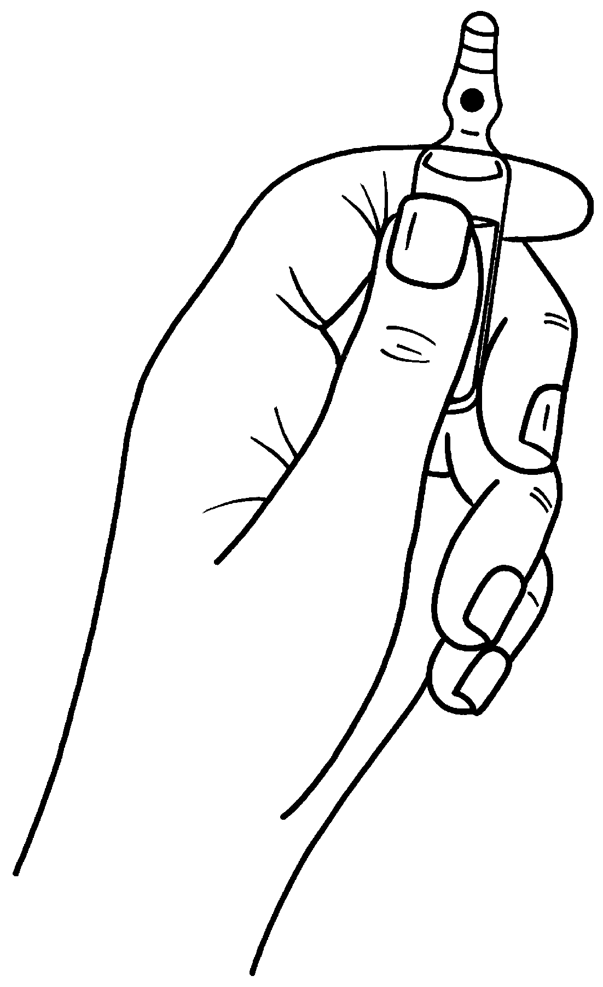

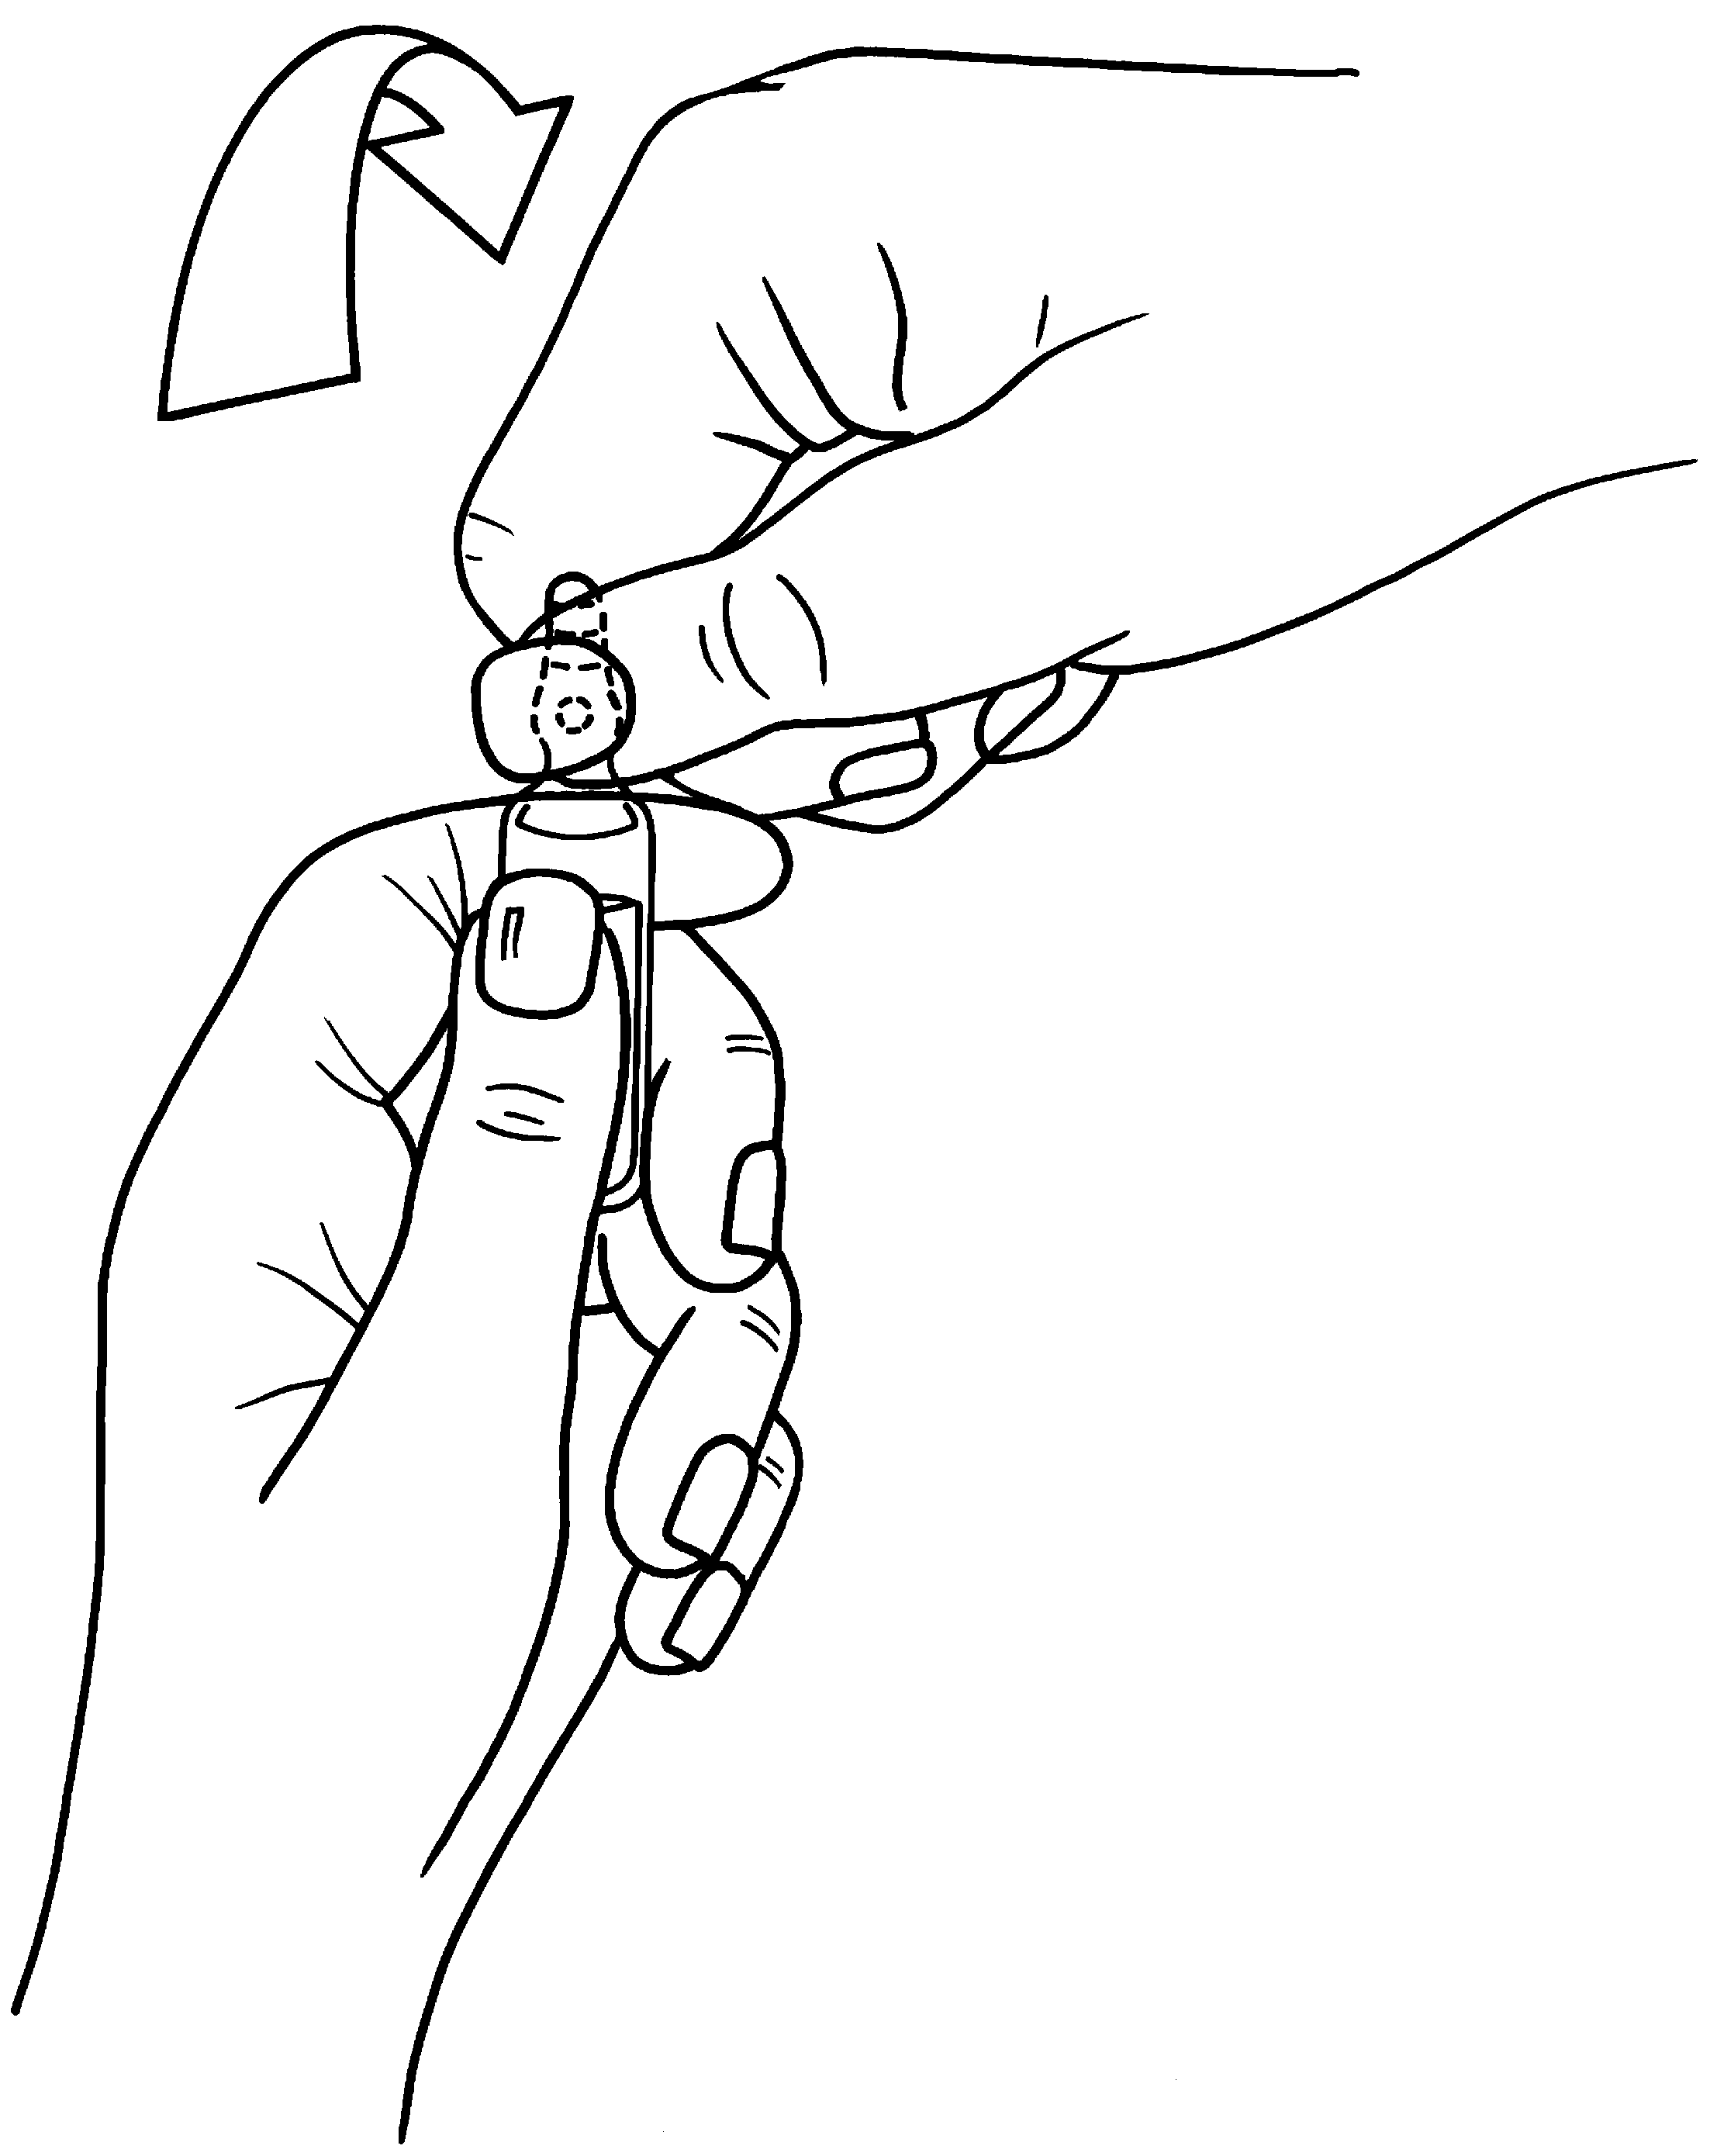
Figur 2

7. INDEHAVER AF MARKEDSFØRINGSTILLADELSEN
Aspen Pharma Trading Limited
3016 Lake Drive
Citywest Business Campus
Dublin 24
Irland

Repræsentant
Aspen Nordic
Filial af Aspen Pharma Ireland
Borupvang 3
2750 Ballerup

8. MARKEDSFØRINGSTILLADELSESNUMMER (NUMRE)
2 mg/ml: 17722

9. DATO FOR FØRSTE MARKEDSFØRINGSTILLADELSE
5. januar 1996

10. DATO FOR ÆNDRING AF TEKSTEN
30. november 2021

